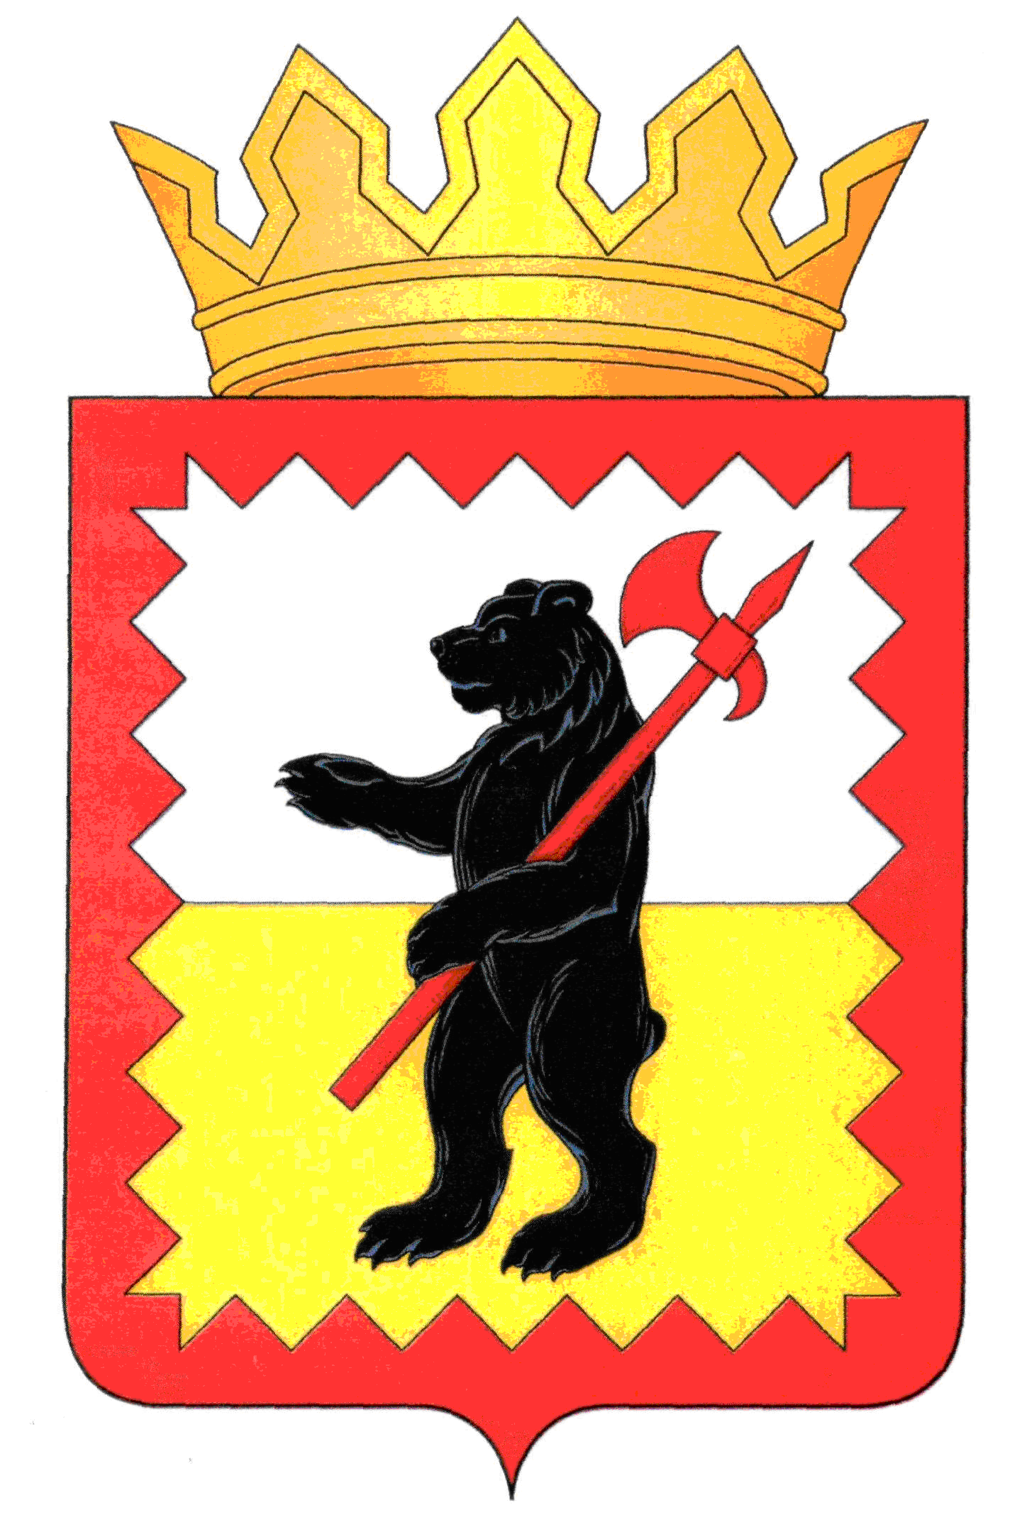

**КАЛУЖСКАЯ ОБЛАСТЬ**

**МАЛОЯРОСЛАВЕЦКАЯ РАЙОННАЯ АДМИНИСТРАЦИЯ МУНИЦИПАЛЬНОГО РАЙОНА**

**“МАЛОЯРОСЛАВЕЦКИЙ РАЙОН”**

**ПОСТАНОВЛЕНИЕ**

**от 18.09.2024г. г. Малоярославец №1290**

|  |
| --- |
| **О разработке проекта внесения изменений в Генеральный план сельского поселения «Поселок Детчино» Малоярославецкого района Калужской области** |

В соответствии со ст. 24 Градостроительного кодекса Российской Федерации, Федеральным законом от 06.10.2003 № 131-ФЗ «Об общих принципах местного самоуправления в Российской Федерации, в целях определения назначения территории сельского поселения «Поселок Детчино» Малоярославецкого района Калужской области, исходя из социальных, экономических, экологических и иных факторов для обеспечения устойчивого развития территории, развития инженерной, транспортной и социальной инфраструктур, обеспечения учета интересов граждан и их объединений

**ПОСТАНОВЛЯЮ:**

1. Разработать проект внесения изменений в Генеральный план сельского поселения «Поселок Детчино» Малоярославецкого района Калужской области в соответствии   
с техническим заданием, согласно приложению.

2. Отделу градостроительства и архитектуры разместить настоящее постановление   
на официальном сайте администрации МР «Малоярославецкий район».

3. Настоящее постановление вступает в силу с момента его подписания и подлежит опубликованию в газете «Маяк».

4. Контроль за выполнением настоящего постановления оставляю за собой.

**Заместитель Главы администрации Д.В. Адаменко**

|  |  |  |
| --- | --- | --- |
|  |  |  |